屡建战功的刑侦大队长
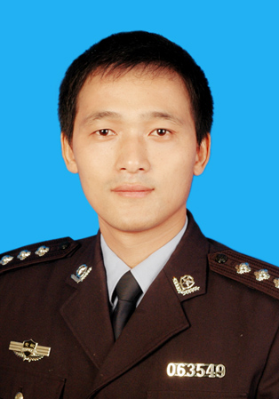
高友兵，男，和县公安局刑侦大队副大队长、技术室主任，安徽省特邀刑侦专家，公安部刑事技术青年人才。高友兵自2001年6月参加公安工作以来，利用所学专业本领，化解了一个个破案难题，在刑侦战线上屡建战功，勘查各类案件3000余起，破获命案及各类重特大案件20余起，利用物证认定犯罪嫌疑人316人，挽回人民群众财产损失达500多万元。在他的带领下，和县公安刑事技术成功争创了“全国百强示范技术室”。2015年，他自己发明创造的“一体化翻拍成像系统”获得马鞍山市科技成果创新一等奖，并荣获国家专利。

